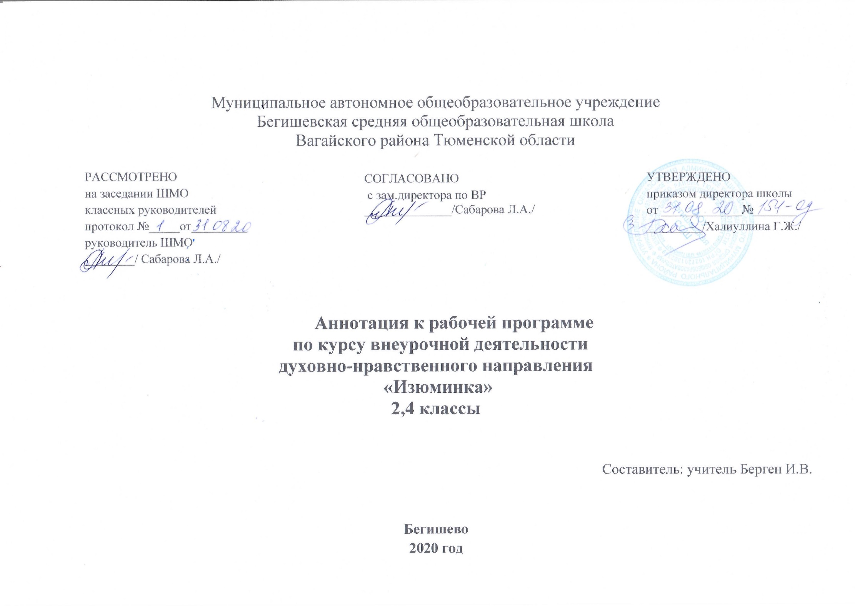
Нормативная база:
- Федеральный закон от 29.12.2012 г. № 273-ФЗ (ред. от 31.12.2014 г., с изм. от 02.05.2015 г.) «Об образовании в Российской Федерации» (с изм. и доп., вступ. в силу с 31.03.2015 г.)
- Федеральный государственный образовательный стандарт основного общего образования (приказ Министерства образования и науки Российской Федерации от 17 декабря 2010 г. №1897);
- Приказ Министерства образования и науки РФ от 30.08.2013 №1015 "Об утверждении порядка организации и осуществления образовательной деятельности по основным общеобразовательным программам - образовательным программам начального общего, основного общего, и среднего общего образования" (в редакции от 17.07.2015);
- Приказ Министерства образования и науки Российской Федерации от 31.12.2015 № 1576 «О внесении изменений в федеральный государственный образовательный стандарт начального общего образования, утвержденный приказом Министерства образования и науки российской Федерации от 06.10.2009г. № 373»;
- СанПиН 2.4.2.2821-10 «Санитарно-эпидемиологические требования к условиям и организации обучения в общеобразовательных учреждениях», утвержденные постановлением Главного государственного санитарного врача Российской Федерации от 29.12.2010 №189 (в ред. Постановления Главного государственного санитарного врача РФ №81 от 24.12.2015);
- Инструктивно-методическое письмо Министерства образования и науки Российской Федерации от 14.12.2015 №09-3564 «О внеурочной деятельности и реализации дополнительных общеобразовательных программ»;
- Распоряжение Правительства Тюменской области от 22.10.2012 № 2162-рп «О мерах по дальнейшему развитию в Тюменской области системы выявления и поддержки талантливых детей»
- Устав МАОУ Бегишевская СОШ;
- Учебный план МАОУ Бегишевской СОШ.

Количество часов, отводимое на изучение курса: рабочая программа курса внеурочной деятельности предназначена для обучающихся 1-4 классов. Программа рассчитана всего на 135 часов (1 класс-33часа, 2 класс-34 часа, 3 класс-34 часа, 4 класс-34 часа).
Основная цель программы.
Программа направлена:
-на формирование художественной культуры школьников как части культуры духовной,
-на приобщение детей к миру искусств, общечеловеческим и национальным ценностям через их собственное творчество и освоение художественного опыта прошлого;
-развитие эстетической отзывчивости, творческого потенциала учащихся;
-формирование творческой и созидающей личности, умения видеть и изображать объекты искусства;
-реализацию программы формирования универсальных учебных действий.
Формирование «культуры творческой личности» предполагает развитие в ребенке природных задатков, творческого потенциала, специальных способностей, позволяющих самореализоваться в различных видах и формах художественно-творческой деятельности.
Задачи изучения.
Воспитание:
-аккуратности,
-целеустремленности,
-стремления к разумной организации своего свободного времени.
-эмоциональной отзывчивости на явления окружающей действительности, на произведения искусства,
-интереса ко всем видам пластических искусств, изобразительным, декоративно-прикладным, архитектуре, дизайну в разных формах,
-уважения к культуре народов многонациональной России и других стран;
-уважительного отношения к мнению сверстников при работе в группе,
Развитие:
-творческих способностей и изобразительных навыков;
-художественного вкуса,
-фантазии,
-изобретательности,
-воображения;
-пространственного воображения.
-желания и умения подходить к любой своей деятельности творчески;
-художественно-образного мышления и эмоционально - чувственного отношения к предметам и явлениям действительности, искусству, как основе развития творческой личности;
-умений и навыков сотрудничества в художественной деятельности;
-способности видеть проявление художественной культуры в реальной жизни (музеи, архитектура, дизайн, скульптура и др.)
Получение:
-первоначальных знаний о пластических искусствах: изобразительных, декоративно-прикладных, архитектуре и дизайне, их роли в жизни человека и общества; о многообразии художественных материалов и приемах работы с ними.
Овладение:
-элементарной художественной грамотой;
-умениями и навыками работы разными художественными материалами, и способностями применять их в различных видах художественно - творческой деятельности.

Формы организации курса внеурочной деятельности.
Экскурсии, соревнования, игровые моменты, практические работы, творческие работы, наблюдения, самоанализ и самооценка, походы и др.

